
2021～2022年度
大船渡西ロータリークラブ会報

七福人

会 長 志田 成樹
副会長 菅野 嘉洋
幹 事 三田地 大悟

＝会長指針＝
多様性を尊重し、
未来につなげる

RI会長テーマ
・・・ 例 会 記 録 ・・・
６月第２週例会 ２０２２年 ６月 ９日（木）
ソ ン グ ： 我らの生業 ボックス ：20,000円 （報告者 山口 徹会員）
本日出席率 ： ５５．５６％ 前回修正後６３．８９％（ﾒ―ｸｱｯﾌﾟ0名） (報告者 熊谷雅也会員）

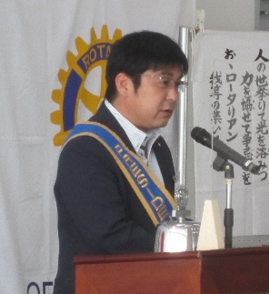
- 会長の時間 ： 志田成樹会長
６月７日のニュースで、きょうの円相場は一時、1ドル＝133円台まで円安が進み、
2002年４月以来およそ20年2か月ぶりに133円台で推移しています。と言うニュ
ースが流れました。
会長の時間のテーマは「円安円高」の初級編にしようかと思い、いろいろ調べまし
た。調べながら、またガソリン上がるのかな？
ロシアとウクライナの戦争のせいで大変だなあアメリカなんとかしてくれないか
な、などと考えながらネットで情報収集をしていました。
そこでふと、ウクライナにもロータリークラブあるのかな？と思い調べてみました。
すると、キーウを逃れたウクライナ人会員からのレポートと言うのを見つけましたので、ご紹介したいと思います。
イリーナ・ブシュミナ（第 2232地区［ウクライナ］ローターアクト代表）戦争勃発から数時間以内に、私は姉夫妻と生後3カ月の甥、そして一匹の猫とともに、車でキーウを逃れました。国境に着いたときには既に男性の出国が禁止されていたため、義理の兄を残して国外に脱出しました。5日間の運転を経て、6日目にウィーン（オーストリア）にたどりつきました。
その途上の3泊は、ホテルではなく、ロータリアンやローターアクターの自宅に泊めていただきました。国際ロータリーが大家族であるとはよく言われますが、この時にそれを実感しました。いつでも支えてくれるのがロータリーファミリーであることを、肌身で感じました。
欧州のローターアクトを動員することを思いついたのは、車で移動中のときでした。助けとサポートが必要なのは私だけではないことに気づいたのです。姉が運転中だったので、私はスマホを手に、ローターアクターたちとのすべてのチャットに、ウクライナの状況についてメッセージを送りはじめました。大勢のローターアクターからすぐに返信があり、多くの人たちが即座に支援グループをつくって、私がまとめ役となれるよう援助してくれました。入念に計画されたプロジェクトとは言えませんが、初日から始動できました。
ローターアクターたちは迅速に対応してくれました。私は、ウクライナのロータリアンとローターアクターが国外で宿泊先を見つけられるようにする小規模なプロジェクトを即座に立ち上げる必要があると気づきました。今やこのプロジェクトは拡大し、多くのウクライナ人が新たな家を見つけられるよう支援しています。難民の受け入れを申し出たホストファミリーの数は、2,000を超えています。
私たちは、移住の支援、宿泊先の手配、そのほかの人道的支援など、さまざまな要請に対応しています。現在は、防衛隊のためのヘルメット、熱探知カメラ、防弾チョッキなどの物資の支援という大きな要請が届いています。
食料や水といったシンプルな必需品を要請してくる町がありますが、そういった要請には特に心が痛みます。市民への人道支援物資の供給がロシア軍により阻害され、飢えや脱水症で人びとが亡くなっているからです。
私が取りまとめている国際的チームには100人以上、ウクライナ人チームには50人ほどのメンバーがいます。ウクライナ支援に参加しているローターアクト会員が実際に何人いるのかはわかりません。各国で独自のプロジェクトが展開されており、クラブごとの支援活動も行われています。支援のレベルはさまざまですが、どんなにささやかな寄付も価値があり、それで命が救われる可能性があります。
私たちは以下の四つのことに取り組んでいます：
1. ウクライナの状況について事実を伝えること
2. 避難したウクライナ人のための宿泊先を見つけること
3. 人道支援物資を送ること
4. 経済的支援を確保すること
すべての人から感謝の言葉が返ってくるわけではありませんが、正直なところ、それは期待していません。恐れやストレス、国境での数日にわたる立往生など、この人たちが置かれた状況を考えれば、「ありがとう」などと言う義理はないのです。私たちは、この人たちの安全を確保し、苦難を乗り越えられるようにするために全力を注ぐのみです。
今こそ、理解する心が大切です。もちろん、感謝のメッセージをいただいたときには嬉しく思います。
とありました。
連日の報道で、どこか慣れてしまいよその国の出来事でただ映像としてニュースを見ていましたが、初めてウクライナの惨劇をニュースで見た時の衝撃的だったのを思い出しました。
ちなみに、東日本大震災の時にはウクライナから放射線サーベイメーター（1,000個）、個人線量計（1,000個）、防護マスク・ヨウ素吸着缶（1,000セット）を支援して頂いているようです。

◆◆◆ 幹事報告 ◆◆◆

１ ガバナー事務所より
先の2022年規定審議会での決定に当たり、米国本部にて、クラブと地区に関連する重要な変更』が発行
され2022年7月1日より有効となる改定された組織規程文書(定款細則)は、各国言語版は9月から10月
にかけて本部担当部署より関係各位へ、また、My ROTARYへ掲載される予定
２ 大船渡市ILC推進協議会より２件
・講演会開催の案内が届いています。
日 時 ６月１７日（金）１３時３０分～１４時４５分 会 場 ホテルメトロポリタン仙台
参加方法 WEB視聴 ６月１０日までにサイトから申し込みのこと
・総会開催の案内
日 時 ７月１日（金）午後１時３０分～ 場 所 大船渡市民文化会館 マルチスペース
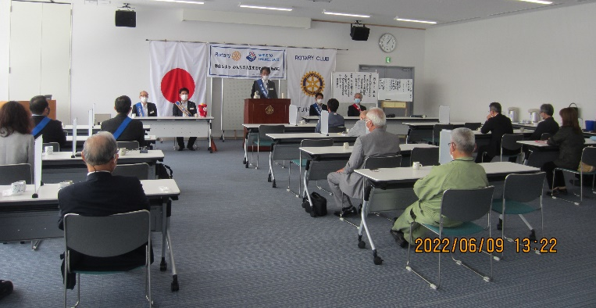
出欠報告締め切 ６月２０日

◆◆◆ 本日のプログラム ◆◆◆
一年を省みて ： 役 員
- 今野義也副幹事
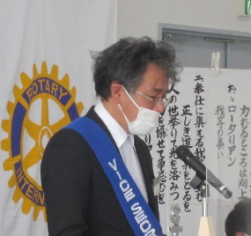
本年度、副幹事のお役目を務めて一年を迎えるにあたり、自分なりに感じた事が
多々あります。理事の皆さん、また会員の皆さんが感じている通りではあります
が、去年より続いていたコロナ渦に対する世間的・地域的な警戒感により、今年
度は通常運営による活動らしき活動がほぼできないという状況での年度スタート
でした。地域社会での感染拡大のリスクを思えばいた仕方の事ではありますが、活動への意識、組織としての求心力などの全体的な低下が見える中、上半期のほ
とんどが計画した活動ができない消化不良的な状況が続き、私自身も残念に感じております。その都度、状況を鑑みながらどうするか、というデリケートな判断を強いられながら、何もできない故に判断や手法選択を常に迫られる大変な運営であったと感じています。後半は少しずつではありますが活動機会が増え、５月６月と例会・事業等の通常運営ができるようになり、ここに関しては非常によい感触をもって活動できたと感じます。ただ通年でみるとやはり本来の副幹事の職務分掌をこなせたと言い切れず、本来であればもっと会長・幹事を補佐しながら会の運営に寄与できたと思えば残念です。
副幹事というお役目を務めるにあたり、当初から意識して行ってきたことに、例会への意識の持ち方、心構えという点で、まずは自己管理を見直し、きっちり出席する事、正装にて出席する事、会員の皆さんとコミュニケーションを図る事、以上の事を常に意識しながら一年間副幹事を務めるようにしました。これらはしごく当たり前の事ばかりなのですが、意識してやってみると、またこれまでと違った目線で会と接することができたと実感しております。入会して５年が経ちますが、未だ分からない細かな点が多々ある事にも気付かされましたが、日々まわりの会員の皆さまに教えられながら、ちょっとずつではありますが、様々な学びを得た一年にできたことは個人的な収穫であります。副幹事というお役目のポジション目線によって、会長・幹事・事務局の大変さやご苦労がよりいっそう実感できましたし、会員の皆さんと接する機会を多く持てたこともまたよい学びの機会となりました。
今年一年の活動に対する会の皆さまに対する感謝いたします。
来年度も引き続きよろしくお願いいたします。

★水野賢一会場監督
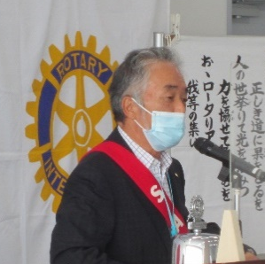
年度初めの挨拶に「会場監督は、クラブの会合が楽しく、秩序正しく、品位をもっ
て進行されるように心を配る」のが会場監督の役割、まさに私にピッタリの役職と
張り切っておりましたが、残念ながらコロナウイルスの影響により屋内での例会は
10回程度と少なく、物足りないまま役割を終えてしまいますが、数少ない例会では
有りましたが皆さんのご協力で、秩序正しく、品位のある会合進行が出来ました事
に、お礼申し上げます。

★菅野嘉洋副会長
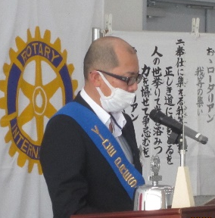
一年を省みてということですが、役割を十分果たせないまま終わってしまったな
あ、というのが率直な感想です。
副会長としての役割とすれば、会長の補佐・代理およびクラブ強化部門の担当と
いうことになるかと思います。
反省点を述べれば、まず出席が思うようにできなかった点です。第二、第四木曜日についてははずせない職務と重なることが多く、例会への出席が難しいような
状況でした。新型コロナウイルスの影響で例会の開催も縮小となっているなか（特に今年度の前半は第二、第四木曜日の開催となるパターンが多かったため）、その中で欠席が続いてしまったことは、役員として非常に申し訳なく思います。
もう一方、クラブ強化部門についてですが、クラブ強化部門の重要な役割として新入会員の増強というものがあります。しかし、新型コロナウイルスの影響を色濃く受ける現在の状況では、新入会員を受け入れたとしてもロータリークラブの魅力を伝えることは難しいだろう、という思いがどうしてもぬぐえず、積極的に動くことに躊躇するような一年間でした。振り返ってみれば、直接的な新規会員の勧誘の他にも、違った角度で何かできなかったかなあと考えてしまします。
去年もそうでしたが、何をするにしてもコロナウイルスの顔をうかがうような非常に歯がゆい状況でした。いまだコロナウイルスの感染状況を気にしないという状況には至っておりませんが、最近では例会の毎週開催、2年ぶりの地区大会開催と少しずつ進展がみられるようになってきました。今までの辛抱の期間をバネとし、今後の西ロータリークラブのさらなる発展を期待したいと思います。
最後になりますが、このような特異な状況の中、勤め上げられた志田会長、三田地幹事につきましては本当に難しい一年間だったと思います。毎度毎度コロナの感染状況に注意をはらい、都度開催の可否を判断するということは、なんともしんどい状況だったと思います。本当におつかれさまでした。また、一年間私たち役員を支えていただきました理事をはじめ会員の皆様には感謝しかありません。本当にありがとうございました。

★三田地大悟幹事
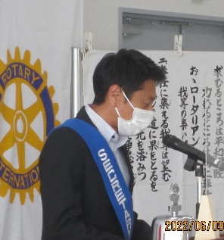
一年を省みてということですが、皆さん、この１年私が幹事でした。例会が少な
かったため知らなかった方もいるかと思い発表しました。
前年度から引き続きコロナに始まった2021-2022年度が、結局最後の最後までコ
ロナに振り回された年度だったなと思います。
年間プログラムを作成していくにあたり、当初から例会を月２回の実施とする、今
までにない形での例会プログラムや、昼食も弁当で済ませる形で計画を組みました
が、このような形の例会を早く脱したいと思いながら、会長はじめ理事会で役員の皆さんと例会について
検討してきた訳ですが、年明けにはさらに追い打ちをかけるかのように、県の緊急事態宣言もあり、約3
ヶ月に渡って例会も休会となってしまい、この1年本当に残念な年度になってしまったと感じています。
しかし、このような中でも例会を実施しているクラブもあったと聞きましたし、西クラブと同じように休
会にして いるクラブもあったと聞いていますが、例会実施は本当に少なかった中でも、西クラブの判断は
決して間違っていなかったと思っています。
ガバナー公式訪問も西クラブが主管でしたが、最終的には３クラブの会長・幹事参加でのズームによるオ
ンランでの実施と、コロナ禍ならではの経験もすることができました。
また、鎮魂愛の鐘移設に関しても今年度の大きな行事となりましたが、志田会長、水野会員、鈴木会員を
中心とした方々の、設計事務所、県、市の方との打ち合わせや交渉、書類の取り交わしなど、とてもとて
も苦労されているのを見ていましたが、私は、もっともっと大変な言うことを聞かない施工業者の監督と
の打ち合わせがあり難航しましたが、無事３月11日のセレモニーを迎えられる事が出来、いい経験をさ
せて頂きました。
この5月から、昼食も会場でとる形の、いわゆる通常例会になりましたが、毎週例会を実施し、昼食を
会員の皆さんと共にする例会はやっぱりいいなと思いながら参加しています。
最近、大船渡市内での感染者数が多いのが気にはなりますが、次年度はコロナに負けず、頑張って欲し
いと思います。
最後になりますが、1年間幹事を務めさせて頂きました。例会が少ないので、私が幹事だったことを忘れ
ている方もたくさんいるかと思いますが、志田会長をはじめ役員、理事、各委員長、会員の皆さんに支え
て頂いて1年間やり遂げることが出来たと思っております。本当にありがとうございました。そして何よ
り、分からない事をなんでも教えてくれた和賀先生にも感謝しております。ありがとうございました。

- 例会終了後 障がい者支援施設 吉浜荘へタオル等の寄贈(３３年目)
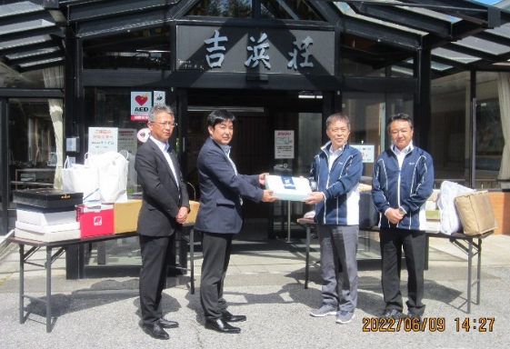

- ６月１４日（火）警察署前花壇整備
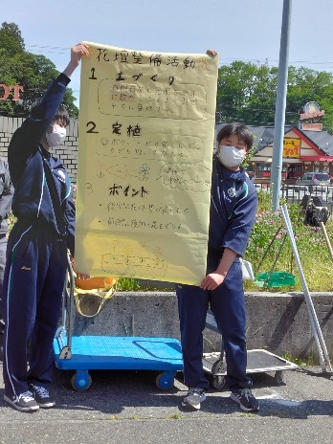
生徒による植栽手順等の説明
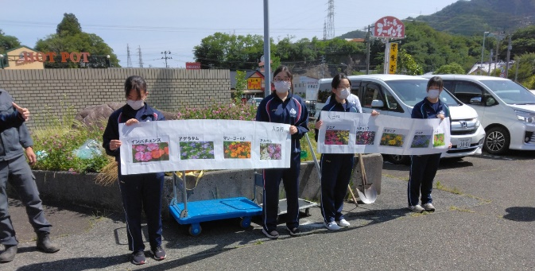

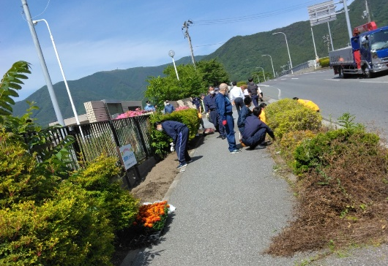
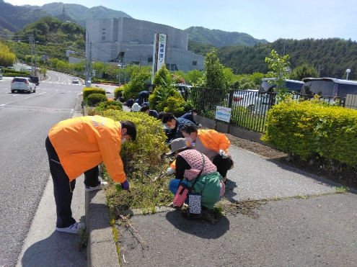
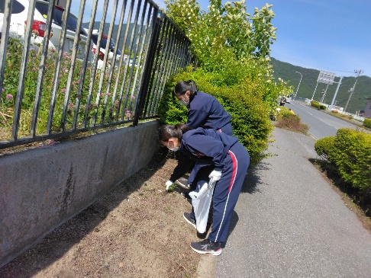

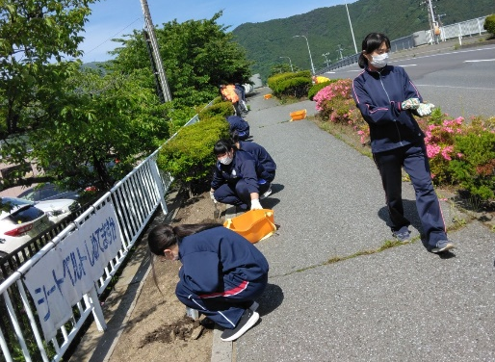
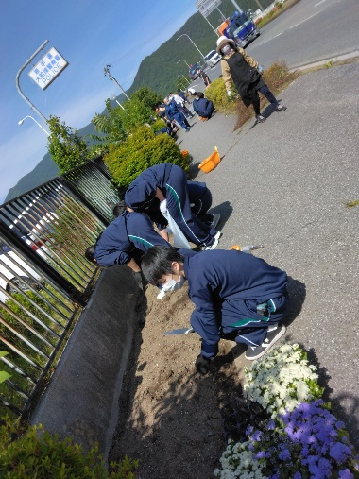
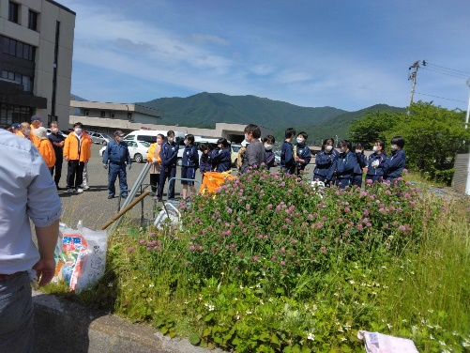

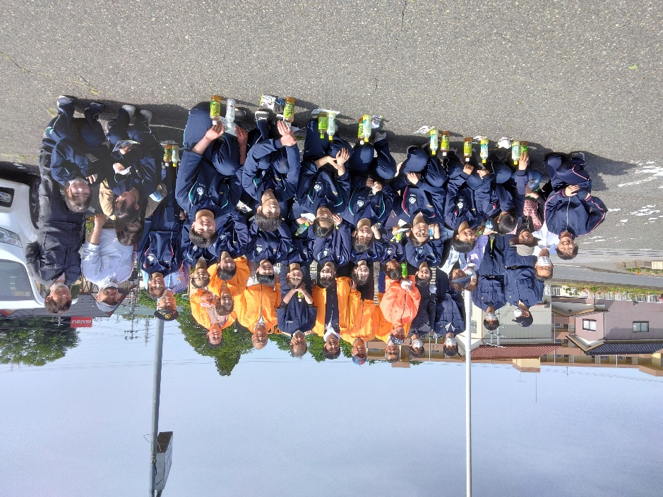
草を刈ったらカモの卵が出現
隠れる位の草を残して保護

警察ボランティアの皆さんのご協力も
あり作業時間は大幅短縮
お疲れ様でした。

